「こころの窓」歴史 No、５８
こんにちは。
今日も一緒にがんばりましょう！

今日のお題は「ベルサイユ条約と三・一独立運動、五・四運動（ごしうんどう）」です。
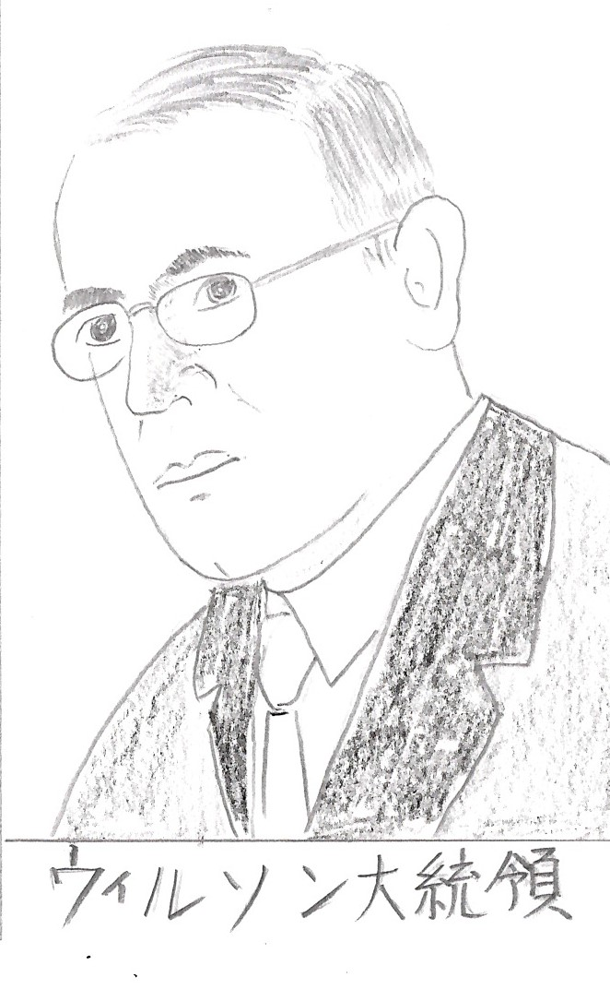 第一次世界大戦が終わり、１９１９（大正８）年にフランスのパリで、敗れたドイツの処分を話し合う講和会議が開かれました。この時、アメリカのウィルソン大統領は、
戦争が終わるたびに勝った国が負けた国からたくさんの賠償金や土地を取ると、必ずまた戦争が起こることになるので、今回はドイツから無賠償ということで賠償金を取らないでおこうと提案されました。しかし、戦争で巨額なお金やたくさんの命を奪われたイギリスやフランスは、これを受け入れませんでした。結局、ドイツはすべての植民地を取り上げられ、たくさんの賠償金を払わされることになったのです。この時に結ばれた条約はフランスのベルサイユ宮殿で話し合われ結ばれたので、ベルサイユ条約といいます。
しかし、ウィルソン大統領は、ベルサイユ条約でもう一つの提案をしました。それは、世界が二度と戦争をしないために、国際連合をつくって世界の平和を守っていこうというものです。すると、この提案は認められ、国際連盟が設立されたのです。ただ、当時、他の国に干渉しないという考えが強かったアメリカは、この組織に入りませんでした。また、ドイツやロシアも参加しなかったので、現在の国際連合のような強い力を発揮することはできませんでしたが、世界がはじめて平和を願ってつくられた組織なのです。
さらに、各国はお互いに軍備を縮小するために、ワシントン会議を開いて、海軍が持っている主力艦の保有を制限したのです。つまり、軍備を縮小することで、戦争が起こらないようにしようという考え方が生まれてきたのです。また、ウィルソンは、民族自決（みんぞくじけつ）の考えを提案しました。これは、植民地にされてきた国々がそれぞれ独立していこうという考え方です。この考えにもとづいて東ヨーロッパのポーランドやハンガリーなどの国々が、次々に独立を認められていきました。
しかし、日本の植民地であった朝鮮や、日本の支配を受けていた中国では、これらの提案が認められず、日本の支配から逃れることができなかったのです。そのために、１９１９（大正８）年に、朝鮮では日本からの独立を願って、三・一独立運動が全国に広がっていきました。
また、中国では日本が突きつけた二十一か条の要求の取り消しを求めて、北京で大抗議集会が開かれました。この運動を五・四運動（ごしうんどう）といいます。このように朝鮮や中国では、日本からの独立を求める声が大きくなっていったのです。

いかがでしたか。
では、復習問題へ進んでください！
復習問題
１．なぜ、ウィルソン大統領は、ベルサイユ条約でドイツの無賠償を提案したのですか。その理由をまとめてください。

２．国際連盟の設立やワシントン会議の目的とその内容についてまとめてください。

３．三・一独立運動と五・四運動についてまとめてください。

解答
１．第一次世界大戦が終わり、１９１９（大正８）年にフランスのパリで、敗れたドイツの処分を話し合う講和会議が開かれました。この時アメリカのウィルソン大統領は、戦争が終わるたびに勝った国が負けた国から、たくさんの賠償金や土地を取ると、必ずまた戦争が起こることになるので、今回はドイツから無賠償ということで賠償金を取らないでおこうと提案されました。
２．世界が二度と戦争をしないために、国際連合をつくって世界の平和を守っていこうというものです。すると、この提案は認められ、国際連盟が設立されたのです。ただ、当時、他の国に干渉しないという考えが強かったアメリカはこの組織に入りませんでした。また、ドイツやロシアも参加しなかったため、現在の国際連合のような強い力を発揮することはできませんでした。
さらに、各国はお互いに軍備を縮小するために、ワシントン会議が開き、海軍が持っている主力艦の保有を制限したのです。つまり、軍備を縮小することで、戦争が起こらないようにという考え方が生まれてきたのです。
３．日本の植民地であった朝鮮や、日本の支配を受けていた中国では、ウィルソンの提案が認められず、日本の支配から逃れることができなかったのです。そのために、１９１９（大正８）年に、朝鮮では日本からの独立を願って、三・一独立運動が全国に広がっていきました。また、中国では日本が突きつけた二十一か条の要求の取り消しを求めて、北京で大抗議集会が開かれました。この運動を五・四運動といいます。
お疲れ様。では次の「こころの窓」で会いましょう。

